**L’Ethoacoustique**

**ou l’intelligence artificielle pour pister la faune**

1. **Introduction**

Malgré des objectifs ambitieux de réduction de la perte de biodiversité, l'évaluation de ses changements est un défi majeur. Une meilleure surveillance des écosystèmes reste la seule solution. La surveillance acoustique passive (écoute des vocalises, biosonars ou clics des animaux sans interférence avec eux), est de plus en plus populaire pour échantillonner différents groupes d'animaux en milieux sauvages. Si des systèmes sont maintenant pratiquement opérationnels pour le suivi de taxons dont oiseaux (voir les défis internationaux BirdClef), des questions restent ouvertes pour la numérisation et le traitement de masses de données bioacoustiques à grande échelle (temporelles et géographiques). Un des enjeux reste en effet de couvrir et d’observer la biodiversité sur de grandes séries temporelles, de larges bandes de fréquence, et de grandes surfaces ou volumes de milieux naturels sauvages peu accessibles. Un des objectifs est de modéliser la population et les comportements des animaux, notamment en fonction des pressions anthropiques qu’ils peuvent subir. Nous nommerons cette approche l’éthoacoustique, l’analyse du comportement par l’acoustique.

Dans ce but, une méthode consiste à distribuer des antennes de capteurs acoustiques synchrones, et d’optimiser des algorithmes par IA pour reconnaître et analyser les comportements d’animaux qui vocalisent ou cliquent, notamment en interférence avec des activités humaines anthropophoniques ou autres.

Le projet SABIOD adresse depuis dix ans ce sujet interdisciplinaire, alliant électronique, IA, acoustique et biologie. Très soutenu dès son début par la MITI CNRS MASTODONS, il a impulsé l’innovation d’algorithmes d’apprentissage de représentation de signaux bioacoustiques, mais aussi le développement d’instrumentations scientifiques dédiées pouvant embarquer de nouveaux algorithmes IA. Ces innovations se déclinent maintenant sur des projets théoriques et nos observatoires à grande échelle comme la veille de l’avifaune sur tout le Québec pour le ministère des forêts du Canada, des bouées sous-marines bioacoustiques (Bombyx) pour prévenir les collisions cétacé-bateau et des pollutions anthropophoniques, la veille des cétacés des Caraïbes pour l’Office Français de la Biodiversité (CARIMAM). Les développements théoriques sont assurés dans nos projets européens ou ANR, comme le FEDER GIAS pour les bouées acoustiques anti-collision, SMILES en IA non-supervisée, la Chaire IA ADSIL en bioacoustique sous-marine, et SylvanIA “SYnchronized Low power Versatile Acoustic Network with Embedded AI”. Nous en résumons ici les enjeux.

Ces recherches ont pour paradigme la surveillance de la biodiversité sur de grandes zones d'étude par un réseau de grappe capteurs intelligents distribués à faible coût, à faible consommation et si possible synchronisés. Couplé avec des représentations apprises par IA du signal acoustique, ce type de réseau ambitionne la détection et la classification des taxons, et la localisation ou suivi 2D ou 3D des animaux qui vocalisent et donc d’estimer la densité de population et de mesurer une partie de leurs activités sans les perturber. Ils peuvent améliorer nos connaissances sur les milieux marins et leur faune, notamment les falaises et canyons qui bordent les côtes de plus en plus anthropisées, milieux qui nourrissent l’humanité. Des fronts océaniques formés par des mouvements verticaux dans toute la colonne d’eau sont des dynamiques complexes qui alimentent une chaîne trophique du plancton aux super-prédateurs dont les mammifères marins. Ce sont les points de plus grande biodiversité de la planète sur quelques jours ou semaines. L’humain prend conscience de son implication dans la dégradation de ces gisements, de plus en plus anthropisés.

Nous illustrons nos propos par la mégafaune méditerranéenne (Cachalots, Globicéphales, Rorquals...) de la côte varoise très anthropisée, espèces fragiles, la plupart menacées, qui sont les meilleurs indicateurs de l’état de santé de cet écosystème pélagique. Leur présence régulière atteste de son bon état de santé, car il ne peut y avoir de grands cétacés en abondance que si l’écosystème peut les nourrir. En revanche, la décroissance de leur population est un indice de la dégradation du milieu et des proies dont les cétacés dépendent. La préservation de ces espèces «*parapluie*» impose la préservation de l’ensemble de l’écosystème qui les supporte. Les fonctions uniques de la mégafaune sont essentielles.

FIGURE 1

**2) Matériel & Méthode**

Avec le développement d’instrumentations de précision qui sont partie intégrante du projet (Barchasz et al. 2020), l’IoT et IA (Balestriero et al 2021, Ferrari et al 2020, Glotin et al 2020), et l’IA intégrée pour l’aide à la décision, une question fondamentale émergea : “où et quand” déployer des capteurs et “pour quelle performance”. Pour le problème de contrôle optimal associé, une approche performante a consisté à simuler l'entièreté du système: de la génération de trajectoires d’animaux marins, intégrant l’ensemble de contraintes cinématiques et comportementales, à la chaîne de classification/détection/localisation par IA, en passant par des modélisations fines de la propagation acoustique. Ce “*Serious Game*” génère des scénarios réalistes et admissibles. Il est une pierre angulaire de l’intégration de nos méthodes pour un déploiement optimal de nos observatoires, via le superordinateur national Jean Zay.

Les algorithmes développés, notamment dans notre ANR Chaire IA ADSIL sont donc dédiés à l’augmentation de données, leur représentation et l’approximation de lois physiques au contexte de l’acoustique sous-marine où il est difficile voire impossible de constituer des bases de données réelles en quantité suffisante pour des approches IA. Nous proposons des modèles génératifs, modèles production et simulation de propagation. La modélisation directe et inverse ainsi que l'apprentissage statistique et la quantification des incertitudes.

L’apprentissage de représentation temps-fréquence est central dans ces recherches, les signaux bioacoustiques étant de haute résolution. En effet la grande majorité des réseaux de neurones n'observent pas directement les données de la série temporelle, mais plutôt une représentation ad hoc, comme des ondelettes ou des sinusoïdes complexes localisés. Il est par exemple courant d'employer des transformées en ondelettes sur des signaux biologiques. Ces représentations ont des précisions différentes. Nous avons ainsi repris le paradigme d’incertitude de Wigner-Ville des années 1940, joint au “deep learning” de 2010, pour proposer une optimisation de la représentation temps-fréquence bioacoustique (Balestriero et al 2021). Notre approche permet de mieux discriminer les différentes sources en temps et fréquence, et ainsi d’optimiser le contenu informationnel des représentations IA des espèces cibles. Cette approche améliore le débruitage, la localisation et classification des animaux.

Nous considérons aussi les traits d’effets Doppler voire micro-Doppler qui seraient mesurés par les cétacés, pour une dynamique de micro-mouvement et la mise au point de nouvelles représentations compactes et discriminantes permettant des applications de surveillance. Nous avons développé le premier modèle de reconnaissance automatique des transitoires bioacoustiques sous-marins à partir de leur forme d’onde (Ferrari et al 2020) qui est étendu actuellement à toutes les espèces de cétacés de l’Arc Antillais pour l’Agence Française de la Biodiversité.

**3) Résultats**

Il en résulte un système contribuant à notre compréhension des invisibles titans des océans, comme les cachalots, les plus grands prédateurs. Depuis dix ans DYNI a initié, construit et posé une bouée acoustique (Bombyx1), stéréophonique, au large de Port-Cros. Ces enregistrements, importants pour le SHOM, ont démontré que l’on peut pister les passages de la mégafaune (Cachalots, Globicéphales, Rorqual, Tursiops…). DYNI a acquis alors une expérience inédite au niveau international, car Bombyx1 était la première bouée bioacoustique long-terme stéréophonique.

DYNI a initié et piloté les Missions Sphyrna Odyssée (SO), composées de deux robots / navires laboratoires autonomes (ALV Sphyrna, de Seaproven SAS), équipés du système acoustique pentaphonique très haute vélocité conçu par le LIS et SMIoT à l’UTLN (Barchasz et al 2020), et d’un ‘vaisseau amiral’ pour l’équipe scientifique qui reçoit les ondes acoustiques envoyées en temps-réel par chaque drone. Le pari pris par H.G. consistait à écouter et localiser en 3D les cétacés à partir de minuscules antennes acoustiques mobiles situées près de la surface sous les coques des drones aux bonnes performances hydrodynamiques (Fig. 2).

FIGURE 2

SO a recueilli une masse de données de divers capteurs pour observer l’anthropophonie, les données physiques et chimiques et l’ADN environnemental. Il a été ainsi démontré les atténuations anthropophoniques et de polluants (Glotin et al. 2020) pendant la Covid19 du printemps 2020, alors que les drones instrumentés patrouillèrent des Calanques à Monaco, 400 kilomètres de côtes:

- 2 fois moins polluées aux hydrocarbures,

- l’énergie acoustique ambiante a chuté significativement sur la côte parfois de plus de 6 dB RMS (niveau de bruit divisé par 4),

- des communications de cétacés durant le confinement estimées comme 4 fois plus longues en basse fréquence (ce qui pourrait impliquer une meilleure dynamique de groupe et des chances accrues de chasse et de reproduction).

De Toulon à Monaco, les 400 km de côtes parmi les plus parcourues du globe, avaient donc retrouvé le calme des temps pré-industriels révolus. Des conditions propices pour les cétacés près des côtes : pas un bruit de moteur, un degré zéro de pollution sonore sur la frange des 5 kilomètres côtiers où l’énergie acoustique ambiante a chuté significativement, avec des puits de silence proche de la côte d’Azur sans aucun bruit anthropique ce qui n’est jamais le cas (Glotin et al 2020).

SO a surtout pour principal objectif l’écoute et la surveillance sans aucune interaction des populations de cétacés plongeant en eaux profondes, tels que les cachalots. Les individus sont donc étudiés dans leur habitat naturel au cours de leurs chasses en meute, collaborations bioacoustiques complexes abyssales. Le comportement des cétacés en plongée profonde est un indice pour l’évaluation de la biodiversité des abysses.

Les algorithmes bioacoustiques de DYNI permettent de calculer en trois dimensions, les déplacements et les orientations relatives des mammifères marins dans plus de 1500m de colonne d’eau. Une découverte majeure est la mise en évidence de *“Chasses en meute de cachalots”* (Glotin et al . 2020). Ces meutes ont été révélées par les missions SO (Fig. 3).

FIGURE 3

Ces approches passives garantissent des observations neutres et objectives à l’échelle océanique, c'est-à-dire dans des volumes de plusieurs km3 sans perturber l’écosystème. Les émissions sonores sont vitales aux cétacés, non seulement pour communiquer, mais également pour se repérer et pour chasser. Cette extrême dépendance acoustiquerend les cétacés vulnérables aux pollutions anthropophoniques qui suivent l’explosion du trafic maritime. Les données acoustiques acquises depuis des années par le réseau de surveillance de DYNI offrent un référentiel et un retour d’expérience unique au monde qui permettra de mesurer l’évolution concomitante des bruits anthropiques et de l’abondance des populations de cétacés, même les plus cryptiques. Au cours des 9 mois de mission, les hydrophones fixés sur les drones jumeaux Sphyrna ont transmis 20 Tera de données acoustiques 3D, lesquelles ont été traitées par des algorithmes puis interprétées au sein de DYNI.

Ces recherches permettent de dépeindre le comportement des cétacés dans les abysses sur la base de leur écholocalisation, clic par clic. Cette haute résolution semble montrer par exemple que les cachalots construisent un maillage d’émetteurs-récepteurs à une distance d’environ 500 m les uns des autres, semblant user d’un principe de bio-multistatisme pour chasser: les informations engendrées par les sonars de chacun sont partagées par tous… à l’instar des systèmes humains de chasse sous-marine. Les cachalots sont restés des heures durant ce 14 janvier 2020 dans le vortex formé à la faveur des courants marins autour du mont sous-marin Méjan. Les signatures acoustiques montrent que les cachalots plongent de manière synchrone, orientent leur sonar dans la même direction, cherchant à détecter les proies le temps d’une apnée de 45 minutes environ. Les grands sondeurs ont ainsi livré des indices sur une de leur expertise acoustique forgée dans les profondeurs des mers depuis des millions d’années mais aujourd’hui menacée par l’anthropophonie.

La structure des clics biosonars contient des informations temporelles et spectrales encore peu étudiées, qui pourraient porter des signaux de communication superposés à leur fonction d’écholocation. Réciproquement, les pulses voisés pourraient porter en plus des dialectes en constante évolution dans une ‘culture animale’ (Malige et al 2020), des informations d’écholocation et des signatures individuelles (Fig. 5).

Ces découvertes suggèrent, à moyen terme, de nouveaux critères concernant la pollution sonore et les systèmes anti-collision de ces superprédateurs des abysses avec le trafic maritime. Ainsi ces recherches aboutissent à la bouée Bombyx2 (B2) innovée par DYNI en coll. avec OSEAN SAS, équipée de 5 hydrophones à l’instar des drônes Sphyrna, pour localiser les cétacés, estimer leur cap et leur comportement (chasse ou déplacement rapide). Immergée par -30 m, elle est équipée d’un ballast et d’une IA embarquée sur sa carte son. Elle détecte et entend alors les grands cétacés (cachalots et rorquals) dans un rayon de 20 km. Elle calcule le bilan de ses détections et remonte en surface envoyer un SMS par 4G au serveur SABIOD qui concentre les alertes à la Préfecture Maritime pour prévenir du risque de collision cétacé-trafic. Les collisions sont dommageables pour l’économie du secteur, les compagnies devant mettre un navire en cale sèche pour vérifier son état, et létales pour les cétacés.

En été 2022 la Côte d’Azur au trafic maritime parmi les plus denses au monde, verra des B2 tous les 40 km. Avec leur rayon de détection (20 km), elles forment le plus long réseau IA temps-réel du monde (250 km), (Fig 4).

FIGURE 4

**4) Perspectives**

Ces travaux signent une des entrées dans une nouvelle ère de l’observation des océans, au profit de la prévention de la pollution sonore, laquelle perturbe cette communication vitale entre les cétacés, ainsi que de l’amélioration de la prévention des risques de collision. Ils s’étendent depuis des années à l’étude des communications des Orques et des dialectes d’animaux, dont la Grande Bleue (Malige et al 2020). Ces ‘langages’ sont des énigmes culturelles des mondes sous-marins, qui subissent ou démontrent les effets du changement climatique et des pressions anthropiques. Ces populations de super prédateurs sont garants de l’équilibre de chaînes trophiques et ressources halieutiques sur lesquelles reposent l’alimentation d’une grande partie de l’humanité.

Ces recherches sont duales en milieu terrestre, pour étudier des espèces d'oiseaux, orthoptères et anours (ANR Sylvania), espèces très sensibles aux changements climatiques, aux frontières des zones agricoles, des zones humides. Elles permettent à terme l’étude de la distribution de la diversité acoustique et des stratégies de mouvement et de phénologie à grande et petite échelle spatio-temporelle pour mieux comprendre comment le changement climatique et les pratiques de gestion peuvent transformer les paysages de la planète.

**Illustrations:**

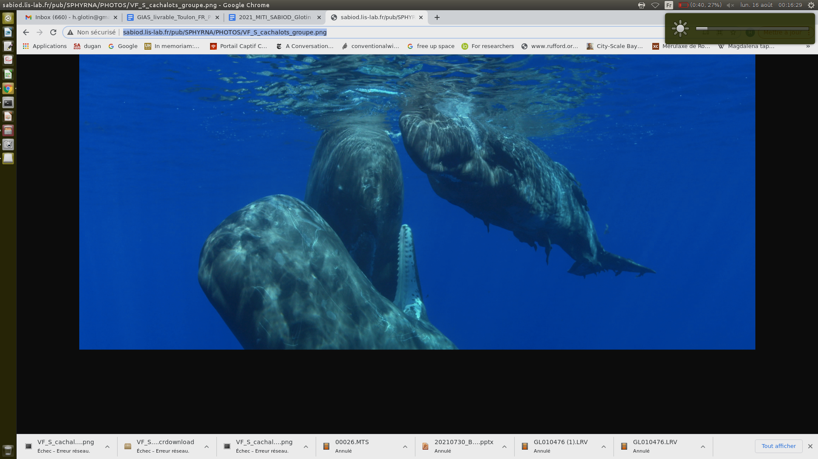

Figure 1 : Groupe de trois Cachalots socialisant à la surface, mesurant entre 10m et 16m de long, se nourrissant de plusieurs centaines de kilogrammes de calmars par jour.

<http://sabiod.lis-lab.fr/pub/SPHYRNA/PHOTOS/VF_S_cachalots_groupe.png> (crédit F. Sarano)

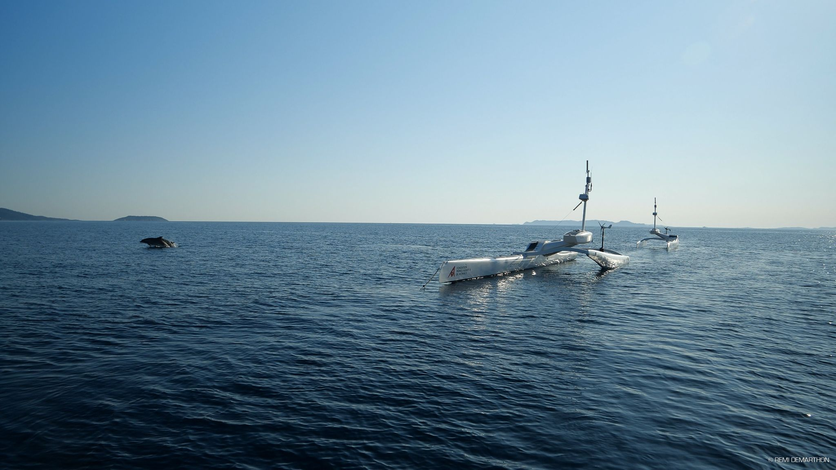

Figure 2 : Les drones Sphyrna équipés d’hydrophones et du système JASON ont écouté la faune proche des côtes durant le confinement COVID 2021, et des meutes de cachalots au large <http://sabiod.lis-lab.fr/pub/SPHYRNA/PHOTOS/Sphyrna2020_GroupeTursiops_Hyeres_MerSilencieuse_Covidconfinement.jpg> (crédit Seaproven).

| (A) |
| --- |
| (B) |
| (C) |

Figure 3 : (A, B) : S*ondes 3D calculées par acoustique passive depuis la surface d’une meute de 6 cachalots au large du haut-fond Mejean vers Monaco (2020.01.14). Ces prédateurs restent concentrés 3h au centre d’un vortex (C), front océanique où est brassée une grande biomasse (Glotin et al. 2020). Les courants ont été calculés par Yann Oumières, MIO UTLN.*

(B) : Video disponible:

[http://sabiod.org/pub/SPHYRNA/3D/SO_Glotin_Thellier_etal_PhyseterAlliance_Monaco_20200114_3DtracksX_Y_Z.mp4](http://sabiod.lis-lab.fr/pub/SPHYRNA/3D/SO_Glotin_Thellier_etal_PhyseterAlliance_Monaco_20200114_3DtracksX_Y_Z.mp4)

(A,C) : Carte dynamique disponible: <http://sabiod.org/pub/SPHYRNA/3D/current_norm/>

(credit H. Glotin)

| (A) |
| --- |
| (B  Figure 4 : (A) La bouée Bombyx2 (B2). Le plongeur F. Sarano teste les 5 hydrophones. B2 équipée d’un ballast et d’une IA embarquée sur sa carte son, entend les cétacés dans un rayon de 20 km. Elle remonte alors en surface et envoie un SMS par 4G au serveur SABIOD qui concentre les alertes à la Préfecture Maritime pour prévenir du risque de collision cétacé-trafic. (B) Position des sept premières B2 de la Côte d’Azur, tous les 40 km, et leur rayon de détection (20 km), formant le plus long réseau IA temps-réel d’Europe (250 km).   1. Extrait de la vidéo <http://sabiod.lis-lab.fr/pub/BOMBYX2/videos/GH010484.MP4> à recouper en haute définition. 2. Carte dynamique 3D <http://sabiod.org/gias/> |

**Figure 5 Bonus si possible**

|  |  |
| --- | --- |

Figure 5 : Exemple de vocalises: (A) Globicéphales non loin de Toulon, 2020 [SO20] sur 20kHz de largeur de bande montrant la complexité de dialectes. (B) Pulses de Rorqual Commun de Toulon Mai 2020 (spectrogrammes 0 à 40Hz, 20s) enregistrées pied de Porquerolle par KM3env par -2.5km de fond, détectées par réseau de neurones. Ces formes portent une information clanique qui pourrait être identifiée par IA et liée aux déplacements de populations accélérés par le réchauffement climatique.

**Affiliation :**

Hervé Glotin est Professeur, Informaticien en IA et Bioacousticien, au Laboratoire Informatique et Systèmes LIS CNRS Université de Toulon, [glotin@univ-tln.fr](mailto:glotin@univ-tln.fr)

**Remerciements :**

Nous remercions la direction de la Mission pour les initiatives transverses et interdisciplinaires (MITI) du CNRS, l’Institut Universitaire de France, la Chaire IA ADSIL, le FEDER MARITTIMO GIAS, Pelagos et le Parc National de Port-Cros et toute l’équipe DYNI, et François Sarano Longitude 181, qui par leurs soutiens au long terme font avancer ces recherches depuis dix ans. Nous remercions les Explorations de Monaco et la Fondation Prince Albert II qui ont soutenu les Missions Sphyrna Odyssey, et l’université de Toulon et son pôle transversal INPS.

**Glossaire :**

Anthropophonie: Ensemble des bruits produits par l’homme ou ses technologies (parole, bruit de moteur, sirène, turbine, éolienne. Une source acoustique étant caractérisée par sa durée, sa fréquence et son intensité.

Biosonar (Clic): Signal bref produit le plus souvent par un mammifère, marin ou terrestre, optimisé pour produire un écho sur un volume, une proie, et donner une information sur cette cible à l’animal émetteur.

Ethoacoustique: l’analyse du comportement d’animaux par l’acoustique et l’analyse fine par IA des formes de leurs vocalises ou biosonars.

Intelligence artificielle (IA): Algorithme de détection ou classification automatique de taxon (espèce) optimisé par apprentissage sur une base de référence dans le cas supervisé, ou par regroupement dans le cas non supervisé. Plus récemment, au travers des méthodes à apprentissage profond (Deep Learning), apprentissage de représentation du signal pour mesurer à haute résolution en temps et en fréquence les formes bioacoustiques par exemple.

**Références :**

V. Barchasz, V. Gies, S. Marzetti, H. Glotin, 2020, “A novel low-power high speed accurate and precise DAQ with embedded artificial intelligence for long term biodiversity survey”, Forum Acusticum 2020, <https://hal.archives-ouvertes.fr/hal-03230835/document>

M. Ferrari, H. Glotin, R. Marxer, M. Asch, 2020, “Docc10: Open access dataset of marine mammal transient studies and end-to-end Convolutional Neural Net classification”, Int. Joint Conf. on Neural Networks, (IJCNN), <https://hal.archives-ouvertes.fr/hal-02866091/document>

R. Balestriero, H. Glotin, R. Baraniuk, 2021, “Interpretable Super-Resolution via a Learned Time-Series Representation”, int. conf. Mathematical & Scientific Machine Learning, <https://arxiv.org/abs/2006.07713>

F. Malige, J. Patris, S. Buchan, K. Stafford, F. Shabangu, K. Findlay, R. Hucke-Gaete, S. Neira, C. Clark, H. Glotin, 2020, ”Inter-annual decrease in pulse rate and peak frequency of Southeast Pacific blue whale song types”, in Scientific reports, 10(1), 1-11, Nature Publishing Group, <https://hal.archives-ouvertes.fr/hal-02586669/document>

H. Glotin, N. Thellier, P. Best, M. Poupard, M. Ferrari et al., 2020, “SphyrnaOdyssey, Rapport Scientifique, Découvertes Ethoacoustiques de Chasses Collaboratives de Cachalots & Impacts en Mer du Confinement COVID19”, LIS RR, <http://sabiod.org/SO1.pdf>

**Sites web cités:**

Site web du projet MITI Bioacoustique depuis 2012: [sabiod.org](http://sabiod.org/)

Chaire IA ADvanced underSea Intelligent Listening: ADSIL, 2020-24: <http://bioacoustics.lis-lab.fr>

La bioacoustique des cachalots, reportage CNRS: <https://www.youtube.com/watch?v=g3xXM_tycCU>